 | الجمهورية الجزائرية الديمقراطية الشعبية
مديرية التربية لولاية وهران |  |  | مؤسسة الشهيد مسكين جبار مصطفى
المستوى : السنة الثالثة متوسّط |  |  | السنة الدراسية 2022/2023
المادة: رياضيات |  | اختبار الثلاثي الثالث |  | المدّة: ساعتين

الجزء الأول: (12ن)
التمرين الأول: (3ن)
- أنشر ثم بسط كلا من العبارتين C و D حيث :
=C4$x$) $x$ +2(
=D ) $x$ +2(($x$- 2)

أحسب العبارة D من أجل
- حل المعادلة الآتية:
2$x$ + 1 = 3$x$

التمرين الثاني: (3ن)
شاحنة لنقل السلع تقطع مسافة mk 120 في مدة زمنية قدرها nim90.
- احسب السرعة المتوسطة لهذه الشاحنة ب nim/mk ثم بs/m (بالتدوير إلى الوحدة).
- احسب المسافة التي تقطعها الشاحنة في ساعتين.

التمرين الثالث: (3ن)
- ارسم مستطيلا ABCD بعداه cm6 و cm4
- أنشئ E صورة النقطة C بالانسحاب الذي يحول B إلى C.
- أنشئ F صورة النقطة D بالانسحاب الذي يحول B إلى C.
- ما نوع الرباعي DBCF؟ برر جوابك
- اعتمادا على الشكل الذي تحصلت عليه أكمل ما يلي :
- صورة D بالانسحاب الذي يحول A إلى B هي ....
- صورة C بالانسحاب الذي يحول B إلى D هي ....
التمرين الرابع: (3ن)
الهرم المنتظم ODCBA قاعدته مربع طول ضلعه cm4 ،
H نقطة تقاطع القطرين [BD] و [AC].
الارتفاع [OH] طوله 6cm.
- أحسب حجم هذا الهرم.
الرسم ليس بالأبعاد الحقيقية

الجزء الثاني: (8ن)
الوضعية الإدماجية :
- نظمت مؤسسة سباق العدو الريفي مع جائزة وهي مبلغ 20000 للفائز في المرتبة الأولى أما المرتبة الثانية فكانت جائزتها 60% من المبلغ الأول والمرتبة الثالثة %25 فتنافس التلاميذ كل يريد الفوز
- ما هو المبلغ المحدد للمرتبة الثانية ، ثم المرتبة الثالثة ؟(مع وضع العمليات)

- إليك الشكل الذي يحدد مسار المسابقة :
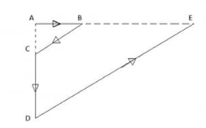
حيث : (BC) / / (ED) و BCAمثلث قائم
و m 300= CA , m 400= AB
m 600 = AD , m 800=DE
- احسب D OSC ثم استنتج قيس الزاوية D .
- احسب طول مسار السباق.
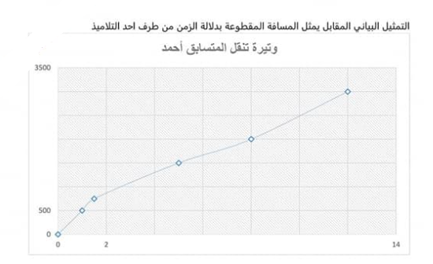

- هل هذا التمثيل يمثل وضعية تناسبية؟ ولماذا؟

بالتوفيق

